粤港澳大湾区高校在线开放课程联盟
教育教学研究与改革项目
（智慧课程项目）
中期检查表

项目类别： 资助项目/自筹项目

项目名称： AI赋能下的人工智能通识课程创新与实践

项目负责人： （签名）

所在单位： 广东金融学院

填写日期： 2025年10月2日

联盟秘书处制
一、项目基本信息
负责人姓名 | 周宇文 |  | 电子邮箱 | 47-064@gduf.edu.cn
联系电话 | 13580390715 |  | 电子邮箱
课程名称 |  | 人工智能基础
课程类型 |  | 文化素质课 公共基础课  专业课 |  |  | 实验课
课程性质 |  | 必修 选修
学 时 |  | 总学时：48 线上学时：15 线下学时：33
学 分 |  | 3
建设平台  （网址需可免登录  进行访问） |  | 1.资源平台：超星泛雅 网址：https://mooc1.chaoxing.com/course-ans/courseportal/250049646.html
 |  | 2.知识图谱平台： 超星泛雅 网址：https://mooc2-ans.chaoxing.com/mooc2-ans/questionBankTopic/topicnewgraphdiagram?courseid=250049646&clazzid=122219235&enc=4aa1648b3b767c72229fa60b394aa23d
 |  | 3.AI助教平台： 超星泛雅 网址：https://mooc1.chaoxing.com/course-ans/courseportal/250049646.html
 |  | 4.其他AI工具平台： 网址：
已完成工作量 |  | □低于50% □50% □60% □70%  ☑80% □90% □100%
其他需要说明的问题

二、课程数据统计截图
1.资源情况
视频数量： 80 个；非视频数量： 110 个；习题数量： 625 道；
其他:
说明及截图：
截至目前，课程配套的数字化学习资源已较为丰富，涵盖多类型内容：视频资源共 80 个（如图1所示），主要用于呈现课程知识讲解、实验演示及拓展案例，帮助学生以直观、动态的方式理解核心概念；非视频资源 110 个（如图2所示），包括讲义、实验文件、图文资料、流程图及参考文献等，便于学生在课前预习、课后复盘中进行查阅与深入学习；习题资源累计 625 道（如图3所示），题型覆盖选择题、填空题、简答题及综合应用题，能够支撑从基础巩固到能力提升的多层次训练需求。这些资源既为课堂教学和课后自主学习提供了素材支撑，也为 AI 助教系统的智能推荐、个性化学习路径规划提供了丰富数据基础。

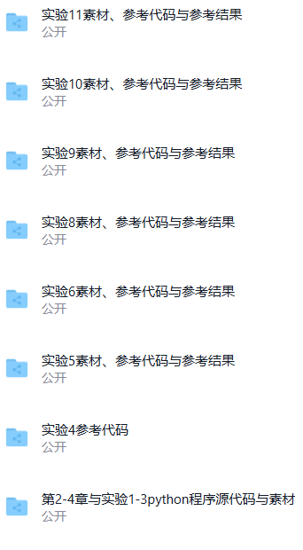
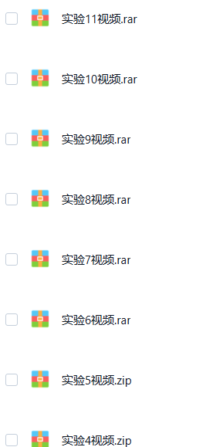
图 1 非视频材料
图 2视频材料
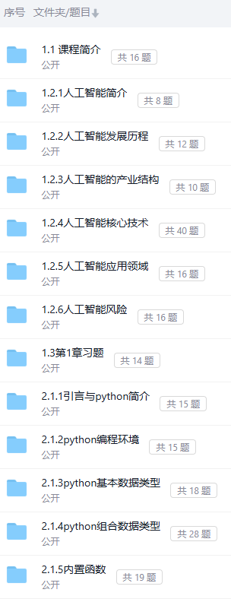
图 3习题

2.知识图谱情况
知识点数量： 170 个；知识点层级： 3 级；知识点关系： 88 条；
说明及截图：
目前课程的知识图谱已初步构建完成（如图4所示），共收录知识点 170 个，按内容关联与难度分为 3 个层级，建立了 88 条知识点间的关系，基本覆盖了课程体系的核心概念与主要逻辑结构。通过层级化与关联化设计，学生可在学习过程中由浅入深地掌握知识结构，并在可视化图谱中直观了解知识点间的联系。但由于部分知识点关系尚未完全建立，整体的知识网络还需进一步完善与补充，预计在后续迭代中将优化关系拓展与细化，以提升图谱的完整性和在教学、个性化学习路径推荐中的应用价值。

图 4 知识图谱

3. AI助教情况
知识库文件数： 6 个；问答库题目数量： 197 个；其他： 无
说明及截图：
截至目前，课程配备的 AI 助教系统已完成初步建设，知识库按课程章节建立，共包含 6 个文件（如图5所示），系统覆盖人工智能基础课程的核心知识点、案例分析及常见问题解答；问答库累计整理 197 道题目（如图6所示），涵盖基础概念、实验操作、课前预习和课后巩固等多个环节。按章节构建知识库的方式，不仅使学习内容的组织更为清晰、定位更为精准，也便于后续针对某一章节进行补充、更新和迭代，从而保证知识体系的完整性与时效性。该系统已能够在学习过程中为学生提供基于章节的精准查询和互动问答支持，帮助教师在课堂和课后快速获取学情数据，提升教学针对性和反馈效率，为智慧教学模式的持续优化奠定了数据和技术基础。
图 5 知识库
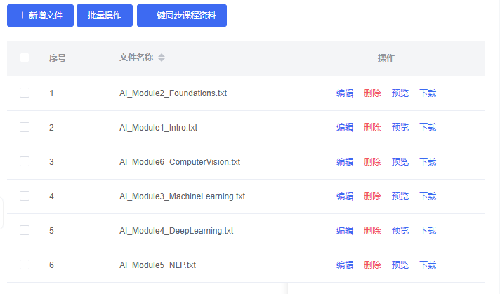

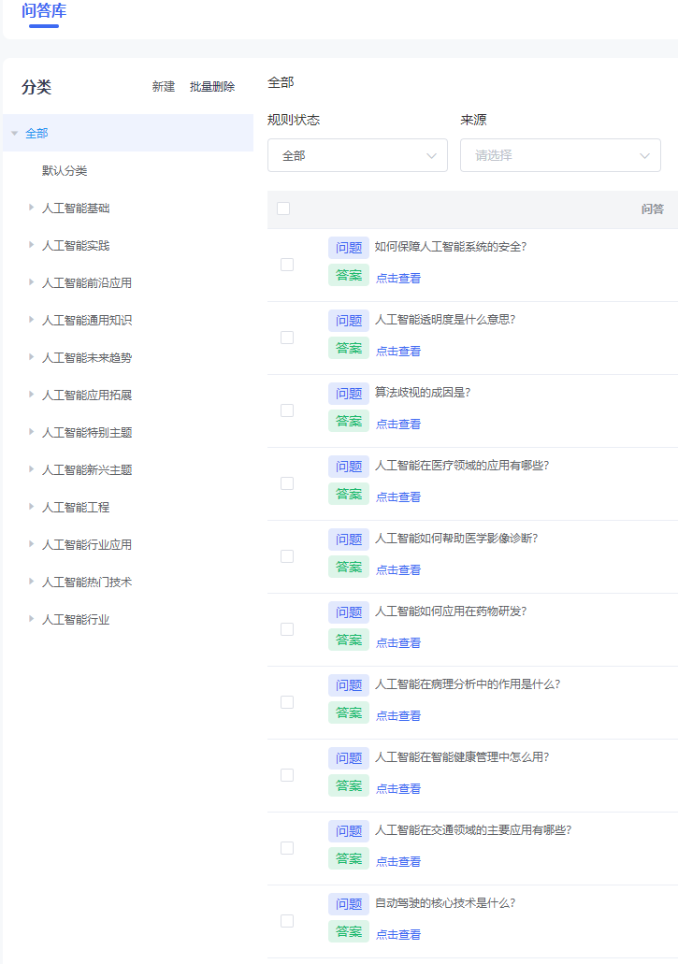
图 6问答库

- 其他AI工具情况
简介：无
说明及截图：

三、教学应用情况或计划
开课时间 | 2025年 2月 24日— 2025年 6月 13日
开课班级、学生人数 | 24会计学（3+X 国际班）-3班，24数字媒体艺术（“2+2”国际班）-1班，24金融科技（“2+2”国际班）-1班、24国贸、24人力资源、24金融科技、24公共事业管理1班、24劳动保障1班、24国际经贸规则1班、24风控1班、24电商法1班、24知识产权1班、24经济统计学-[1-2]班、24工商管理-[1-2]班、24市营、物管-1班、24金融工程-[1-2]班、24国际会计1、2班、24信管3班,24财管3班、24信管1-2班、投资、24金融学（2+2国际班）1-3班、24创业管理1班新媒体3班、24数字媒体1-2班、24金融学CFA、24会计学ACCA、24精算FRM、24数字经济1-2班、24经济与金融1-2班、24经济学1班+国际商务1班、24人工智能统计学1-2班、24级金融学1-2班、24级金融学5-6班、24级金融学3-4班、24应用数学1-2班、24互金1班,投资学3班、24供应链管理1-2班、24资产评估1-2班、24行管1-2班、24应用心理学1-2班、24投资学1-2班、24保险学1-2班（肇庆）、24保险学3-4班（肇庆）、24会计学1-2班（肇庆）、24会计学3-4班（肇庆）、24商务英语2班、24商务英语1班、24翻译1-2班、24英语1-2班、24英语3-4班、24法学5-6班、24法学3-4班、24法学1-2班、24网络与新媒体1-2班、24汉语言文学1-4班、24审计学3班_24社会工作1班、24审计学1-2班、24财务管理1-2班、24信息与计算科学1-2班、24财政学1-2班、24应用统计学1-2班、24会计学（2+2国际班）[1-2]班;24金融学（2+2中澳班）-1班、24会计学（2+2中澳）-1班;24金融学（3+X 国际班）-[1-3]班  共计5033人
融合AI技术的教学设计、教学活动组织、教学评价等课程应用情况或计划
- 融合AI技术的教学设计
《人工智能基础》课程的设计以“以学生为中心、理论与实践融合、案例驱动、价值引领”为核心理念，充分发挥人工智能技术在学情分析、个性化推荐、智能测评、课堂互动等方面的优势，使课程在知识传授、能力培养、价值塑造三个维度上形成全面提升。通过粤港澳大湾区高校在线开放课程联盟的优质资源，以及我校自主建设的课程知识库与问答库，我们打造了一个贯穿课前、课中、课后全过程的智慧教学闭环。
课前教学环节中，AI助教基于学生的学习数据和知识图谱，推送与学习目标匹配的预习资料、视频讲解和案例分析，并在后台实时采集预习行为数据，分析每位学生的薄弱环节与兴趣领域。这些数据不仅帮助学生在课前有针对性地准备，也为教师精准调整课堂重点提供参考。
课堂教学以线上线下融合的方式开展，线上部分依托联盟平台与知识图谱，为学生提供完整的核心内容及丰富的拓展资料；线下课堂则在教师引导下，围绕重难点进行深入讲解和案例实操。AI助教贯穿课堂全过程，通过实时分析答题正确率、互动参与度等指标，为教师及时反馈学生的理解情况，支持动态调节教学难度和内容。课堂中，学生不仅学习人工智能的技术原理，还在案例讨论、项目实验中体验人工智能在教育、金融、智慧城市等领域的实际应用，从而在理论与实践的结合中提升综合能力。
课后复习阶段，AI系统会根据学生课堂表现和历史数据，自动生成针对性练习和复习题集，涵盖学生未掌握或掌握薄弱的知识点。客观题通过自动评分快速反馈，主观题则由教师结合系统的分析建议进行评审，并在下一轮学习推送中调整个性化的学习路径。整个过程不仅延伸了课堂学习的深度，还帮助学生建立科学的自我诊断与自主学习机制。
在教学设计中，课程思政元素被自然渗透进各个环节。例如，在讲解人工智能发展历程时引入钱学森先生的思想和贡献，以及我国在大模型和生成式AI领域取得的突破，引导学生树立民族自信心；在跨领域应用案例分析中强调科技与社会责任的辩证关系，培养学生的科技伦理意识。AI助教甚至会在个性化推送中加入与课程主题呼应的科技故事、科研人物事迹，让价值观教育以润物无声的方式进入学生的日常学习。
整体来看，本课程通过知识图谱、课程知识库、智能问答库与AI助教的深度融合，实现了从学习资源规划到教学活动组织，再到考核评价与课程优化的全面智能化升级。教师通过数据驱动不断改进教学方法，学生在智能辅助下获得更有针对性、更具互动性、更能激发思考的学习体验。这种模式不仅提升了教学效果，也为通识教育中的人工智能课程提供了可推广的智慧教学范式。

- 教学活动组织
《人工智能基础》课程的教学活动组织充分体现线上线下融合、理论与实践结合的特征。整门课程的教学安排遵循“课前引导—课堂探究—课后巩固—跨时延评价”的节奏，通过人工智能技术贯穿各个环节，实现信息流、数据流和交互流的有效整合。
在课前阶段，教师与AI助教系统协同工作，根据课程知识图谱和学生学习档案进行内容推送和预习指导。学生在平台上接收到针对自身水平的预习资料、导学问题和案例链接，并在学习过程中通过小测验或互动题自动记录学习数据。这些课前活动不仅帮助学生提前接触核心概念，也为课堂的深入探究做好准备，同时为教师提供了真实、即时的学情报告，以便在课堂环节有所侧重。
课堂阶段强调双线互动：线上部分依托联盟平台提供可视化课件、实时答疑板和互动测评，线下部分由教师引导学生进行重点知识讲解、实验演示和案例研讨。在大班教学的基础上，辅以小组讨论、任务驱动实验等形式，让学生在解决实际问题的过程中体会人工智能方法的应用。AI测评系统会实时收集课堂答题正确率、互动频率等指标，帮助教师动态调整教学节奏，对理解薄弱的内容进行即时补充。在此过程中，课程思政元素渗透于案例的选择和讨论的议题，既引导学生关注科技对社会的积极推动，也鼓励他们反思技术应用中可能带来的伦理和法律挑战。
课后巩固以个性化作业和在线复习为核心。AI系统根据学生在课堂和作业中的表现，自动生成专题练习、推送拓展阅读和视频案例，帮助学生补足短板、延伸兴趣。教师通过平台批阅作业，结合AI系统分析出的学习行为报告，针对学生群体性或个体性的薄弱环节，在后续教学中安排专项返课或案例延展。学生也可以通过智能问答库随时查询课程相关的问题，形成一个随时可触达的学习支持环境。
整个教学活动的组织遵循动态调整和持续优化的原则。教师在每一轮教学任务结束后，利用系统的学情分析结果，对内容设计、活动安排和评价标准进行微调，使得课程始终能贴近学生的真实需求和技术发展的最新趋势。这种模式不仅提升了师生的课堂体验感，也为人工智能相关通识课程的活动组织提供了可供借鉴的范式。

- 教学评价
《人工智能基础》课程的教学评价体系坚持过程性与终结性相结合，形成由数据驱动、师生互动、价值引领的综合模式。依托AI助教和课程知识库，评价贯穿课前准备、课堂参与、课后巩固以及最终能力检验的全过程。
在整体评估比例上，课程采用考试卷面成绩占 50%、平时成绩占 50%的方式，确保既关注学生的终极理论掌握程度，也重视学习过程与综合能力的培养。卷面成绩主要来自期末考试，包括客观题与主观题两类：客观题由平台自动评分，保证评分的精准与透明；主观题则由教师在AI系统分析的基础上进行人工评定，既看解题思路的完整性，也关注答案的创新性与社会价值。
平时成绩则来源于多个维度，由AI系统实时记录和分析。学生在平台上的学习行为数据——包括视频观看的完整度、互动答题的表现、知识点掌握的进度——都将计入成绩；课后在线作业的完成质量与及时率也是评价的重要部分。此外，线下课堂中学生的参与程度、提问与交流的积极性、团队协作与案例讨论的贡献度，也在平时成绩中占有一定权重。通过这种方式，平时评价不仅反映学生的自主学习态度，也体现其在实时互动和实践环节中的表现。
过程性评价由系统持续监控和教师定期分析共同完成。课前预习的表现、课堂答题情况、讨论参与频率、小组任务表现都会形成多维度的学情档案，这些数据在期中和期末都会纳入综合评价参照。终结性评价除了卷面考试，还结合课程项目或案例展示，检验学生在知识应用、问题解决、团队合作方面的能力。
在价值引领维度上，课程评价不仅考查技术掌握，还关注学生的科技伦理意识与社会责任感。案例研讨、项目选题等环节中的价值判断与立场，将被教师记录并作为综合素质的重要参考。这样，评价体系可以在技能之外，确保学生的学习成果中包含正确的价值观。
最终，课程将通过AI量化数据与教师的质性评价相结合，形成可追踪的个人学习档案。学生能够清晰看到自己在知识掌握（50%卷面）、能力提升与学习过程（50%平时）上的成长轨迹；教师则借助这些结果继续优化教学安排和资源配置，从而推动课程在智慧教学环境中的持续迭代更新。

四、下一步建设计划
针对目前项目的建设情况，说明下一阶段的计划和改进措施等。
目前，《人工智能基础》课程在平台资源建设、AI助教功能应用、线上线下结合的教学模式探索以及初步评价体系的运行上已经取得阶段性成果。课程平台能够支持教师上传教学资源、推送任务并追踪学生的学习情况，AI系统可以辅助实时答疑和提供个性化建议，结合课堂互动，基本形成了智慧教学的框架。然而，在运行过程中也发现一些需要进一步改进的地方，比如线上学习数据和线下课堂表现的融合度不够，个别实验项目的难度与学生基础存在一定差距，评价反馈的及时性有待提升，部分学生在自主学习的持续性方面仍需引导。
下一阶段的工作将围绕完善教学资源、优化教学过程、改进评价与反馈、加强实践环节等方面展开。首先，会进一步丰富平台上的课程资源，包括增加与线下课堂案例、实验演示相匹配的配套资料，使学生在课前、课中、课后都能形成完整的学习链条，并通过系统自动整合不同环节的数据，让学习评价更全面。其次，将在实践项目上做分层设计，根据学生的知识基础和能力水平，提供由易到难的多种任务类型，鼓励不同层次的学生在项目中获得收获。同时吸收更多贴近社会热点和生产应用的案例，引导学生思考人工智能技术与社会发展的关系。再次，将提升评价与反馈的速度和针对性，利用平台构建更加直观的课堂数据展示，便于教师在课堂中及时调整教学策略，并在课后为学生推送具有针对性的学习建议。此外，还会加强对教师的技术培训和经验交流，提升教师在智慧教学环境下运用平台数据及AI工具的能力，保证改进措施能够落地实施。最后，课程组将继续跟踪教学效果，收集学生和教师的反馈，不断迭代改进，并在联盟范围内分享经验，逐步建立可复制、可推广的课程建设模式。通过这些持续优化的举措，力争在项目结题时实现教学质量、学生能力和课程示范性的全面提升。

五、联盟意见
盖章：
年 月 日

